Приложение к исх. № _89____ от 04.09.2024г._________
Смета-перечень
Наименование товара | Описание (характеристика) товара | Кол-во, шт. | Цена, руб. | Стоимость, руб.
- Унитаз детский  Бауцентр  Арт.406002698 | 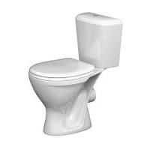 | 2 | 6 890,00 | 13 780,00
- Раковина детская  Бауцентр  Арт.406002840 | 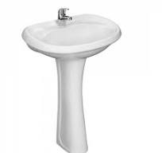 | 2 | 5 990,00 | 11 980,00
3.Стол ростовой  Леруа | 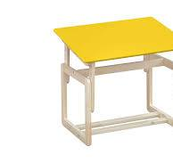 | 1 | 3 500,00 | 3 500,00
4.Панели стеновые МДФ (200х2700)  Дуб снежный  Бауцентр  Арт.646000532 | 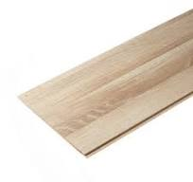 | 100 | 329,00 | 32 900,00
5.OSB (1250х2500)  Бауцентр  Арт.643000343 | 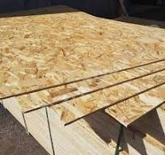 | 10 | 1 090,00 | 10 900,00
6.Холодильный ларь | 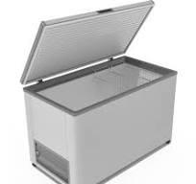 | 1 | 27 000,00 | 27 000,00
7.Стул компьютерный  DNS | 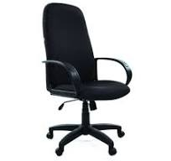 | 1 | 4 890 ,00 | 4 890 ,00
8.Шкаф под архив  Магазин железная мебель, ул.Комарова 9 | 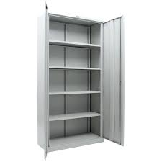 | 2 | 13 000,00 | 26 000,00
9.Обои виниловые на флезииновой основе  Бауцентр |  | 4 | 2 200,00 | 8 800,00
Итого: |  |  |  | 139 750,00

